Site ACCESV8

propositions en rose dans le texte : G. Molinatti
propositions en orange dans le texte : Ph. Federici
propositions en bleu dans le texte : J. Broussaud
propositions en verts dans le texte : R. Monod et F. Morel

1. Vocabulaire 3
1.1 Les profils 3
1.1.1 Anonyme 3
1.1.2 Visiteur 3
1.1.3 Auteur 3
1.1.4 Editeur 3
1.1.5 PloneManager 3
1.1.6 Administrateur 3
1.2 Les éléments de la page 4
2. Organisation thématique 5
2.1 Portail ACCES 5
2.1.1 Contenus 5
2.1.2 Fonctionnalités 5
2.1.3 Storyboard 5
2.2 Proposition détaillée de réorganisation thématique 9
2.2.1 ITEM EVOLUTION 9
2.2.2 ITEM BIODIVERSITE 9
2.2.3 ITEM CERVEAU 10
2.2.4 ITEM SANTE 11
2.2.5 ITEM REPRODUCTION 11
2.2.6 ITEM DYNAMIQUE CELLULAIRE (BIOTIC ) 12
2.2.7 ITEM HYDROGEOLOGIE 13
3. Modifications de contenus 14
3.1 Texte présentant ACCES : à modifier 14
3.2 Portlet « tous les sites d’acces » 15
3.3 Modifications récentes : 15
3.4 Contenu de la rubrique Aide 15
4. Navigation et ergonomie 16
4.1 Logos 16
4.2 Bandeau horizontal 16
4.3 Barre des onglets 16
4.4 Plan du site 18
4.5 Accessibilité 18
4.6 Déplacement de aide 18
4.7 Contact 18
5. Fonctionnalités 19
5.1 S’inscrire 19
5.2 Flux RSS 19
5.3 Commentaires 19
5.4 Envoyer un message à un éditeur 19
5.5 Format pdf à télécharger et imprimer 19
5.6 ContentActions 19
5.6.1 Affichage 20
6. Graphisme 21
7. Workflow 21
7.1.1 Editeur 21

Vocabulaire

Pour se mettre d’accord sur le vocabulaire : une petite terminologie concernant les utilisateurs, puis les éléments de page.

Les profils

Anonyme
Visite le site sans se loguer, n’est pas membre, voit seulement les documents en état « publié »
Peut poster sur un forum ou un blog modéré.

Visiteur
Membre du site, voit l’état visible en plus du publié mais ne peut écrire ni modifier ni supprimer

Auteur
Membre du site, voit l’état visible en plus du publié, peut écrire et modifier et supprimer et soumettre

Typiquement : les enseignants associés

Editeur
Membre du site, voit l’état visible en plus du publié, peut écrire, modifier, supprimer + publier
+ modérer les blogs ou les forums

Typiquement : les enseignants-chercheurs

PloneManager
Comme l’éditeur + création de rubrique.
Typiquement : N. Salame et A. Pothet sur evolution

Administrateur
Développeur du site
Typiquement : appartient au service informatique

Les éléments de la page

bandeau

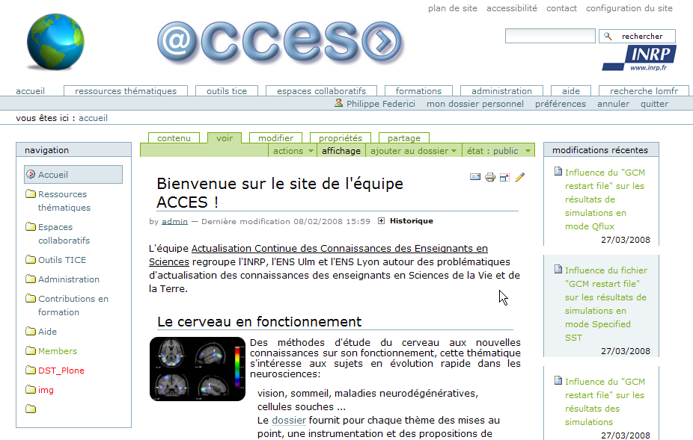
menu
onglets
Col. 1
Col. 3
Colonne 2
Portlet
Récent
Bread Crumb
Barre des actions du site
Personnal bar

ContentActions →

Document actions

Organisation thématique

Portail ACCES

Contenus
- 6 liens vers les grandes thématiques suivantes

- Sciences du vivant
- Sciences de la terre
- Sciences et sociétés
- Formations
- Logiciels
- Vie de l’équipe

      - Une colonne « A la Une » rédigée directement en statique (pas de SmartFolder) par M. Desmet
      - Un texte de « présentation générale de l’équipe »

Fonctionnalités
- Moteur de recherche sur l’ensemble des ressources : souhaité à terme mais impossible tant qu’il y a plusieurs Plones distintcs . On servira de celui déjà présent dans l’entête INRP

Storyboard

Niveau 1

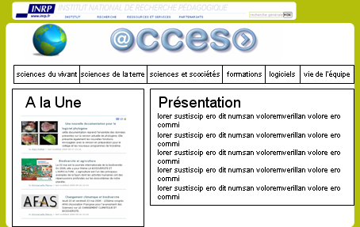

A partir des onglets on pointe respectivement vers les pages suivantes

Niveau 2 – Sciences de la vie

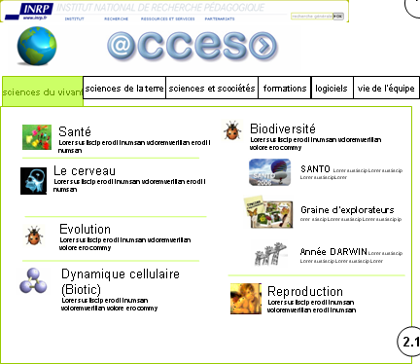

Niveau 2 – Sciences de la terre

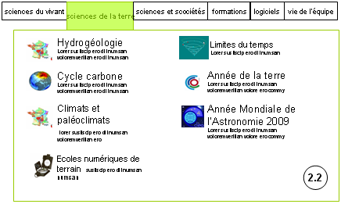

Niveau 2 – Sciences et sociétés

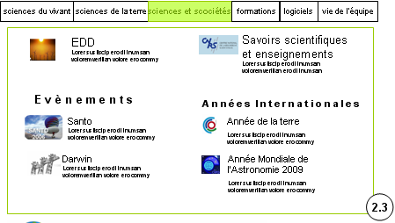

Niveau 2 – Formations

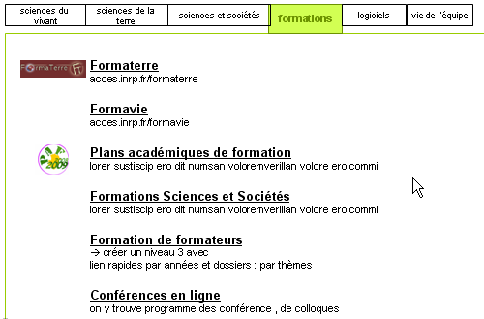

Niveau 2 – Logiciels

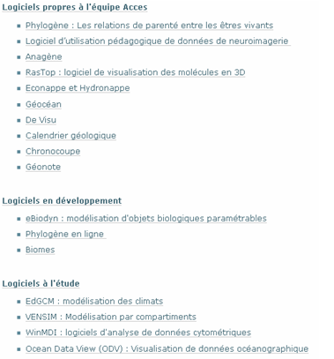

Niveau3 – exemple : VIE / ITEM Evolution

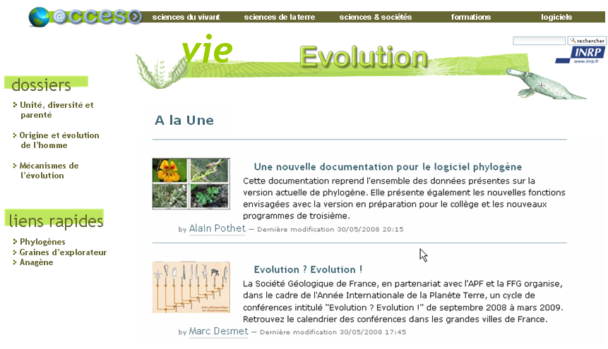

Proposition détaillée de réorganisation thématique

ITEM EVOLUTION

Menu « Dossiers »

- parenté entre les êtres vivants
- mécanismes de l’évolution
- lignée humaine

Menu « Liens rapides »

- Phylogène
- Graines d’explorateur
- Anagène
- Biodiversité
- Partenaires (à revoir avec Françoise)
- Programmes : BO + accompagnement. A mettre en lien avec parties ENSEIGNER des sous-dossiers.

ITEM BIODIVERSITE

Dossier
- La biodiversité en questions.
- Classer les êtres vivants
- A chaque milieu sa biodiversité
- Défendre la biodiversité

→ Liens rapides
- Evolution
- Phylogène
- Anagène.
- Année Darwin
- Partenaires
- Programmes

ITEM CERVEAU

Menu « Dossiers »

- Les méthodes d’études du cerveau
Comprenant la neuro-imagerie aussi.
- Les fonctions du cerveau
ou les fonctions du cerveau, comprendrait : vision, langage, veille et sommeil et douleur.
- Maladies et traitements
Comprendrait Huttington, Alzheimer, Parkinson, quand les dossier seront près, mais aussi Drogues et médicaments (biotic) et thérapie cellulaire.
- Développement et plasticité
Comprendrait à la fois le travail récent sur la plasticité et des liens vers la partie évolution correspondant au développement du plan d’organisation pour le système nerveux.

Liens Rapides
- Edu Anatomist et NeuroPeda
- De Visu
- Partenaires
- Programmes

Dans chaque dossiers :
3 parties : comprendre, enseigner, illustrer.

ITEM SANTE
Menu « Dossiers »

- Réponse immunitaire
- Agents infectieux
- Facteurs de risques et dépistage
Epidémiologie en rapport avec l’environnement : facteur de risque du cancer par exemple, conduites à risques : épidémiologie sur l’alimentation, le suicide… et lien vers « cerveau : drogues et médicaments »,

Menu « Liens rapides »
- Vensim
- e-biodyn
- Anagène
- Génétique et biologie moléculaire
- Cerveau
- Partenaires
- Programmes

ITEM REPRODUCTION
Menu « Dossiers »

- Déterminisme du sexe
- Phénotypes sexuels (cas cliniques)
- Assistance médicale à la procréation
- Clonage et applications

Menu « Liens rapides »
- Santé
- Anagène
- Sciences et sociétés
- Partenaires
- Programmes

ITEM DYNAMIQUE CELLULAIRE (BIOTIC )
Correspondrait aux ressources concernant la dynamique cellulaire, et aux ressources de biotic des domaines « génétique », « biologie moléculaire », « procréation » et « morphogenèse végétale ».
Nécéssiterait peut-être un texte court pour expliquer que les anciennes ressources de biotic ont été intégrées au sites acces et réparties aussi dans d’autres thèmes ??

Menu « dossiers »

- ADN, du génotype au phénotype
Toutes les rubriques de « biologie moléculaire » de biotic, + les rubriques universalité et variabilité de l’ADN, mutation somatiques et germinales, génotype, phénotype et environnement.
- Cellule et cycle cellulaire
Dynamique cellulaire, + contrôle génétique de la division cellulaire (actuellement dans biotic génétique, unité du vivant.

- Reste clonage à placer

- Développement
Morphogenèse et plan d’organisation (morphogenèse végétale de biotic, renvoi sur les plan d’organisation dans évolution et contrôle génétique de la mise en place du plan d’organisation, dans biotic/génétique/unité du vivant.

Menu « Liens rapides »

- Anagène
- Développement du cervau (mutant cérébélleux)
- Cancers et maladies génétiques
- Reproduction
- Partenaires
- Programmes

ITEM HYDROGEOLOGIE

problème d’organisation : VOIR AVEC MARC : en fonction de l’intitulé des programmes collège et lycée.

Cycle du carbone : beaucoup de données, mais logique ??
- Hydrogéologie
- EDD : Climat. (cycle du carbone).
- EDD Risques majeurs.
- Système Terre : enlever la partie Climat et la mettre dans EDD. Reste : Eduterre-usages.
- Géologie externe : évolution du paysage.
- Ecoles de terrain.
- Activité interne du globe : tectonique (volcans, séismes, risques…).

Josée Broussaud : Quelques idées pour avancer
Page d’accueil :
Hydrogéologie
Géologie externe :
Evolution du paysage. 5ème Action de l’eau sur le paysage + ……A faire
L'environnement géologique procure à l'Homme des ressources (nappe phréatique, source, eaux fossiles, hydrothermalisme, captage, pompage) Nombreux TP sur Eduterre
Activité int du globe (4ème, 1ère S)
Quelques TP avec Google Earth sur Eduterre-usage
Histoire de la Terre (3ème)
EDD
- Responsabilité humaine en matière d’environnement (3ème)
Pollution eau et sol – relation avec maladies (Nappe de Beauce + maladies liées à l’eau )
- Exploitation des ressources non renouvelables
- La planète Terre et son environnement – 2nde
Les cycles du CO₂ et de l'eau OK

Modifications de contenus

Texte présentant ACCES : à modifier
Equipe de chercheurs et d’enseignants qui développent des ressources, des formations et des outils innovants pour soutenir les enseignants de Sciences du secondaire.

Préoccupations : Prospection de nouveaux curriculum :
- DD.
- Relations sciences société : Questions vives, controversées, propositions de démarches pédagogiques pour appréhender le « risque » à enseigner ces questions, compte rendu d’actions, de travaux de recherche, questions de posture d’enseignement…..
- Relations recherche scientifique et enseignement.
- L’accompagnement pédagogique.
- Partenariats avec organismes scientifiques, et croisements avec les attentes des tutelles (DEGESCO, Ministère EN, IGEN, les académies : expérimentation article 34).

Domaine activité : SVT.

Contenu de la page d’accueil colonne2
PAGE D’ACCUEIL :
→ Doit être visible sur UNE PAGE : donc pas de texte mais juste les images : logo + titre du thème.

Composition de l’équipe ACCES :
NON VISIBLE.

→ L’EQUIPE ACCES : composition : EQUIPE ET METHODE
Mettre en introduction : une explication de l’équipe : l’équipe ACCES est constituée d’enseignants – chercheurs et de chercheurs détachés responsables de l’encadrement scientifiques ; d’enseignants du secondaire détachés et ingénieur responsables de l’encadrement pédagogique ; et d’équipes académiques d’enseignants du secondaire mis à disposition ou bénéficiant d’HSE ou d’HCTD.

Organigramme :
PRESENTATION Alain montrant la collaboration au sein de l’équipe et les relations avec l’extérieur.
Faire une animation sur les « patates » d’Alain : en passant la souris dessus.

- Françoise Morel-Deville : chargée de recherche INRA : biologie moléculaire.
- Chargés d’études : à remplacer par encadrement pédagogique.
- Charles-Henri : mettre SCIENCES PHYSIQUES.
- FJ : SVT.
- Muriel : SHE : Sciences humaines et Sociales.

Supprimer l’adresse mail emmanuelle.manca@inrp.fr dans la 1ère partie Organigramme de l’équipe (à mettre seulement dans l’équipe de l’académie de Lyon).

EQUIPE ACADEMIQUE : mettre PROFESSEUR SVT.

Supprimer : lien vers dossier : composition des équipes : listes des professeurs associés par thème. Le faire par item : répartition académique ou autre.
Rajouter par ACADEMIE les logos des thèmes d’étude de la page d’accueil.
Rajouter les logos des académies + lien vers les sites académiques.

LOGO ITEM PAR ACADEMIE :
ILE DE FRANCE : ( ?) : article 34 ; évolution, biodiversité, santé.
ORLEANS-TOURS : Système Terre – Climat, hydrogéologie, Systèmes d’information Géoscientifique ; biodiversité.
NANTES : évolution, biodiversité, climat.
MARSEILLE : cerveau. Rattacher à l’équipe de Marseille le « satellite » grenoblois François Tilquin (qui est d’accord pour travailler avec l’équipe de Marseille). Il développe actuellement un logiciel « temps de réaction » couplé avec un agenda du sommeil
LYON : cerveau, santé, EDD, EVOLUTION, BIODIVERSITE , TERRE ET CLIMAT.
Il manque pour LYON les équipes de FJ et de CH E.
Marie DURIVAL ? quelle équipe ? quel projet ?

→ LES PARTENAIRES :
les logos + liens vers leurs sites :
BRGM, DIREN, INRA, CNRS, MNHN, ISCC, CEPRRA ; académies, ministère, ENS Lyon, Université de Lyon (avec leur nouveau logo). INSERM, Services hospitaliers, CEA, (avec lesquels nous avons un partenariat dans le cadre de la banque de données neuroimagerie)

Portlet « tous les sites d’acces »
A supprimer.

Modifications récentes :

A supprimer pour les anonymes.
→Dommage, les visiteurs voyaient les nouveautés du site)
→ ils les verront encore mais de manière plus signifiantes evia les actualités dans « A la Une »

A Remplacer par les actualités dans « A la Une »
→ distinction à faire entre « actualités » et nouvelles données présentées sur le site)
→ Est ce qu’on laisse le portlet « Modifications récentes » visible pour les Auteurs et Editeurs ?

Contenu de la rubrique Aide

pour éditer, … utiliser firefox… ,
workflow : A REDEFINIR (responsabilités, public, droits : règles de publication : voir service juridique ?) Il faut identifier les personnes responsables des Workflow : avec un contact par mail :

Navigation et ergonomie

Logos
- cf. Storyboard.ppt

Bandeau horizontal

- cf. Storyboard.ppt

Barre des onglets

ACTUELLEMENT validé lors de la réunion de Montrouge, l’ergonomie suivante, sous réserve de modifications avec Guillaume Roussel, infographiste et concepteur de sites qui est en charge en ce moment (novembre 2008) de la réalisation:

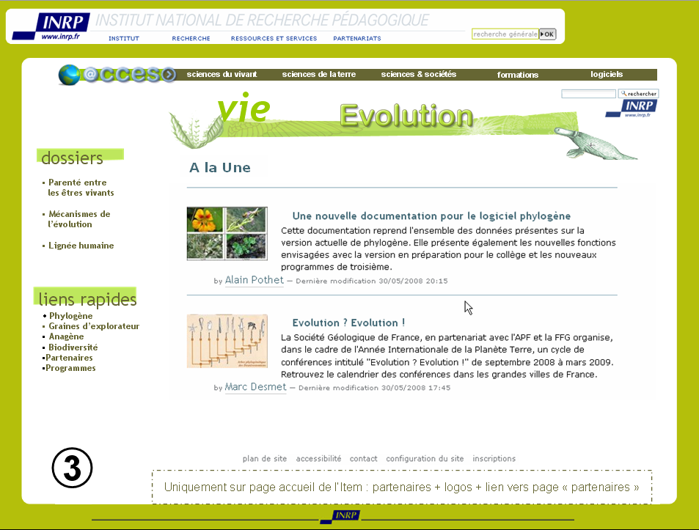

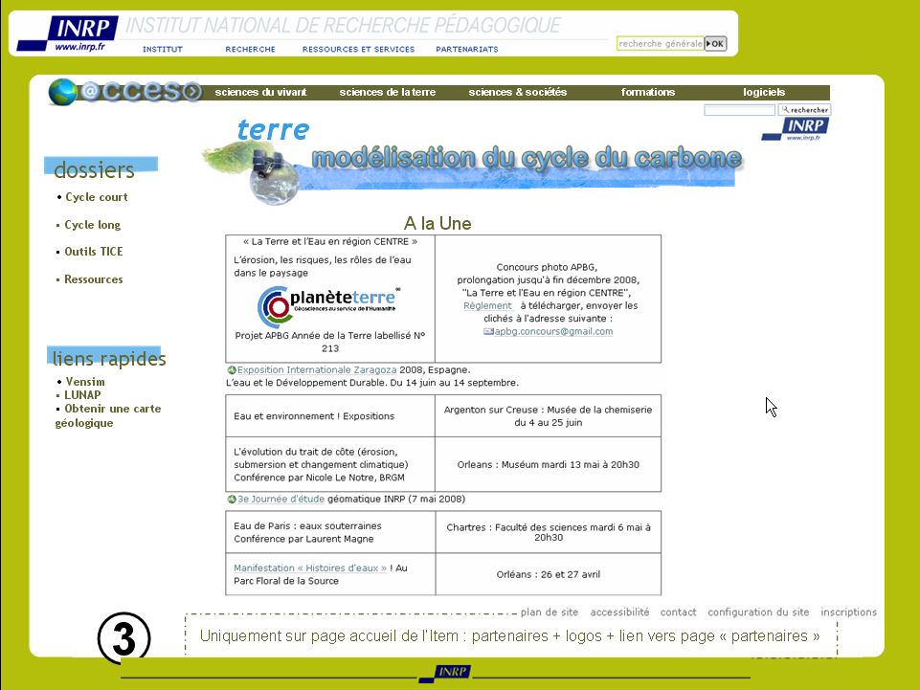

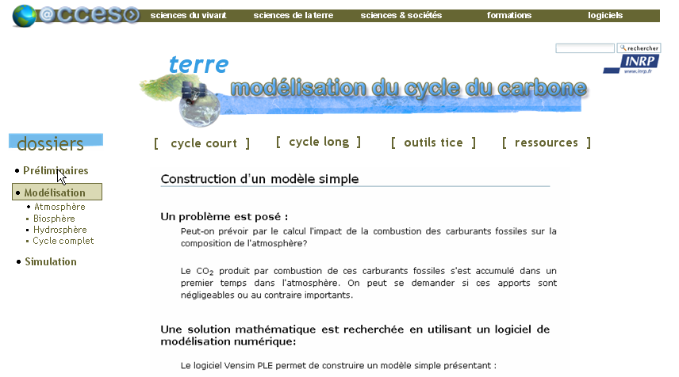

La barre transversalle [ ] [ ] [ ] [ ] risque d’être très dure à intégrer de manière dynamique dans l’ergonomie et les fonctionalités du site. Il faut encore régléchir à ce point ou prévoir simplement un habillage graphique mis à disposition de ceux d’entre vous souhaitant l’utiliser ponctuellement, car il ne semble pas possible de la systématiser pour l’ensemble de nos ressources et de croiser son utilisation avec celle des éventuels dossiers de même niveau apparaissant dans le menu.

Plan du site
A supprimer pour les anonymes, à mettre pour les identifiés.
→Pas d’accord, ça sert tout autant aux anonymes et c’est un standard.
→oui
→ Je garderai également le plan pour les anonymes

Accessibilité
Trouver un autre thème plus parlant : « DEPUIS votre ordi. ».
Rajouter les caractéristiques techniques des sites … (qui sont actuellement dans culture numérique et TICE).
→Pas d’accord, c’est une appellation standard qui parle aux seules personnes concernées : les malvoyants. Pour la même raison les caractéristiques techniques du site ne vont pas à cet endroit. Je les ajouterais bien dans « Logiciels », je ne vois pas où les mettre autre part.

Déplacement de aide

METTRE : AIDE à la place accessibilité : voir site BANQUE Des SAVOIRS : avec comment s’inscrire ? qui s’identifier ? caractéristiques techniques…
→ pas d’accord pour la raison déjà invoquée dans Accessibilité

Fonctionnalités

S’inscrire
à RAJOUTER (but : évaluation).
C’est quelque chose qui a bcp de conséquences, c’est loin d’être anodin. Pourquoi souhaitez vous cette fonctionalité ?

Flux RSS
RAJOUTER Les flux RSS.
Où ?
Sur les pages pas sur les dossiers car on peut avoir envie de les masquer.
Sur les pages publiées → rép. : pas possible, le flux RSS se rattache forcément à des conteneurs = des dossiers, pas directement à un document. Je ne peux pas customiser ce comportement sinon on risque le blocage lors d’une migration.

Commentaires
mettre VOS REACTIONS ou réagir : forum.
Comme sur rue89.com ? Vos réactions … suivi de tous les commentaires
Cette fonctionnalité existe déjà sur nos site via l’onglet propriétés « allow discussion ». Si on décide de l’activer il est impératif d’y adjoindre une modération. Qui modère ? les éditeurs ? les auteurs ?

Envoyer un message à un éditeur

- Contact mail avec le pseudo. (modérateur du workflow).
Ok. En étant auteur ou anonyme ?
Les anonymes doivent pouvoir poser des questions, notamment pour les utilisations des outils logiciels (définir un référent au sein de chaque équipe qui puisse gérer les réponses aux utilisateurs)

Format pdf à télécharger et imprimer

Il est inenvisageable de créer sur le serveur une page pdf pour chaque page html existante. L’utilisateur peut en revanche installer un logiciel gratuit comme PDFcreator, qui se comportera comme une imprimante virtuelle. Si cette fonctionnalité vous semble très utile, je peux faire une page l’expliquant sur le site et mettre un lien vers le téléchargement du logiciel gratuit PDFCreator. Quand il cliquera sur le petit logo imprimer, il doit alors choisir « PDFCreator » au lieu de son imprimante, et le fichier pdf est immédiatement créé. Par l’utilisateur. Pas par nous sur le serveur.

ContentActions

Affichage
N’est pas actif sur un dossier publié. Il faut passer le dossier en état visible pour que le ContentAction « Affichage » soit actif.

Graphisme

Workflow

Editeur
Membre du site, voit l’état visible en plus du publié, peut écrire, modifier, supprimer + publier
+ modérer les blogs ou les forums

Typiquement : les enseignants-chercheurs

Dépublier : transition Show : de public vers visible : OUI, même si il n’est pas le Owner

→ dans acces2_workflow/transitions/show Guard : requires Editeurs dans Group(s)

